**Titre document**

Table des matières

Chapitre 1 INTRODUCTION 2

Définitions : 2

Chapitre 2 : INSTALLATION DE JAVA 3

Titre 1 5

Chapitre 3 6

Titre 1 6

Chapitre 4 6

Titre 1 6

Chapitre 5 6

Titre 1 6

Chapitre 6 6

Titre 1 6

# 

# INTRODUCTION

Dans ce cours on essayera d’installer un environnement java pour faciliter le déroulement des prochaines étapes.

## Définitions :

Pour installer l’environnement java il faut déjà installer jdk (java development kit) qui est composé de plusieurs outils :

1. Compilateur,
2. JRE (interpréteur = langage intermédiaire) : c’est lui qui est responsable d’interpréter le programme ou l’application java dans tous les systèmes d’exploitation. C’est comme les JVM pour exécuter une application écrite en java sur un ordinateur on doit télécharger d’abord la JVM.

Chaque système d’exploitation a sa propre jvm. (Java Virtual Machine), une couche entre le système d’exploitation et le programme java qu’on veut exécuter.

Pour installer java il faut aussi configurer les variables d’environnement (path, java_home) et mettre tous les fichiers bin dans seul répertoire.

1. API java ; c’est comme les bibliothèques : les fonctions qui sont déjà existantes dans le programme)
2. Java doc

On doit aussi les outils qui facilitent de faire des tâches dans la programmation tel que :

EDI : eclipse

Git

MAVEN/ GRADL pour java (SBT/IVY pour scala)

Putty

Filezilla

Un livrable = Un binaire = un exécutable

Environnement de Développement Intégré  (EDI) : Eclipse : permet

* de rédiger les programmes (éditeur de texte)
* gestion des dépendances
* génération de java doc
* gestion des profils
* gestion des dépendances transitives

# : INSTALLATION DE JAVA

On télécharge d’abord la bonne version de java (java development kit) qui est jdk-8u171-x64.exe afin d’avoir tous en classe le même environnement de travail, dans un répertoire qu’on appelle install on crée un sous répertoire java dans lequel on crée encore des sous répertoires : le jdk1.8 et le jre1.8

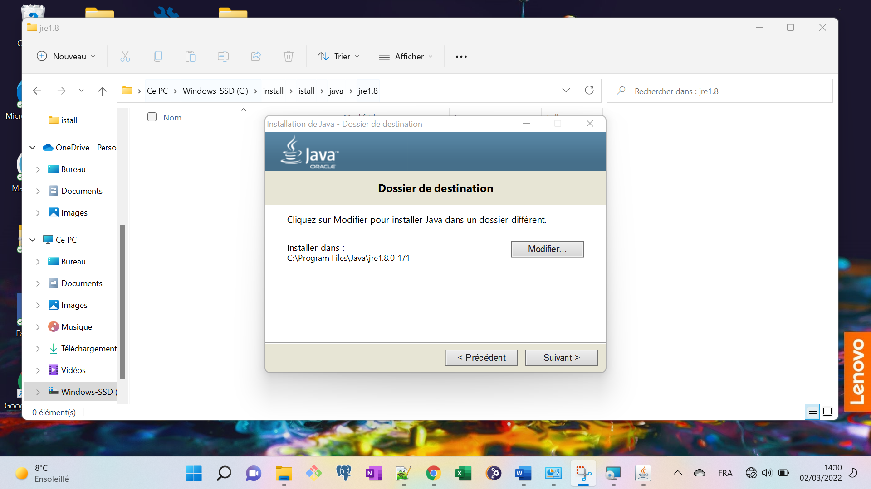

Figure : modification placement jre

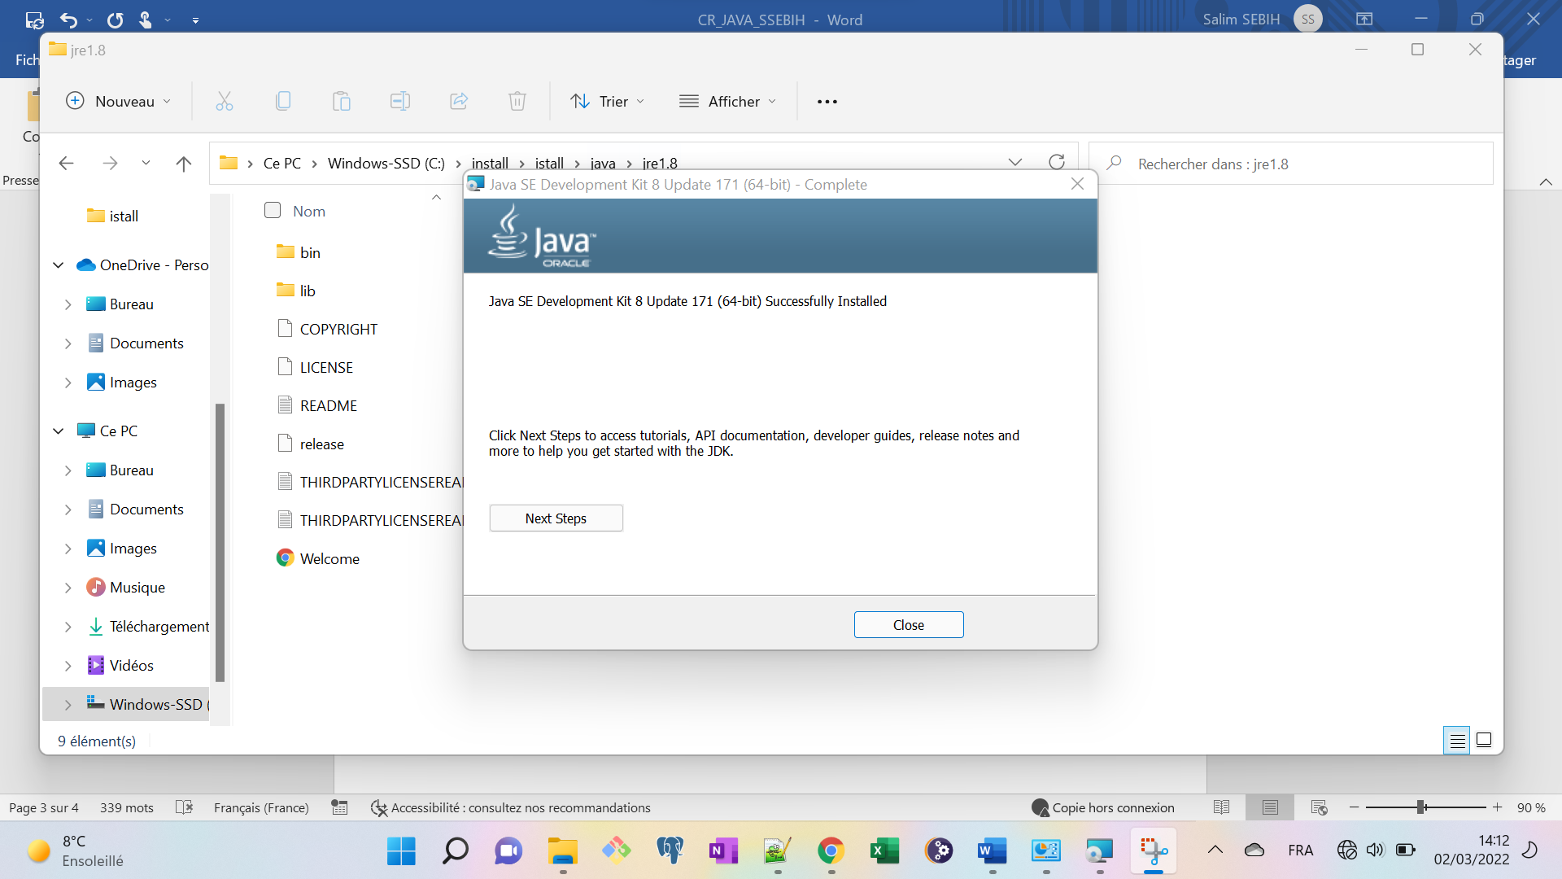

Figure : jdk est installé

CREATION DE LA VARIABLE D’ENVIRONNEMENT JAVA_HOME :

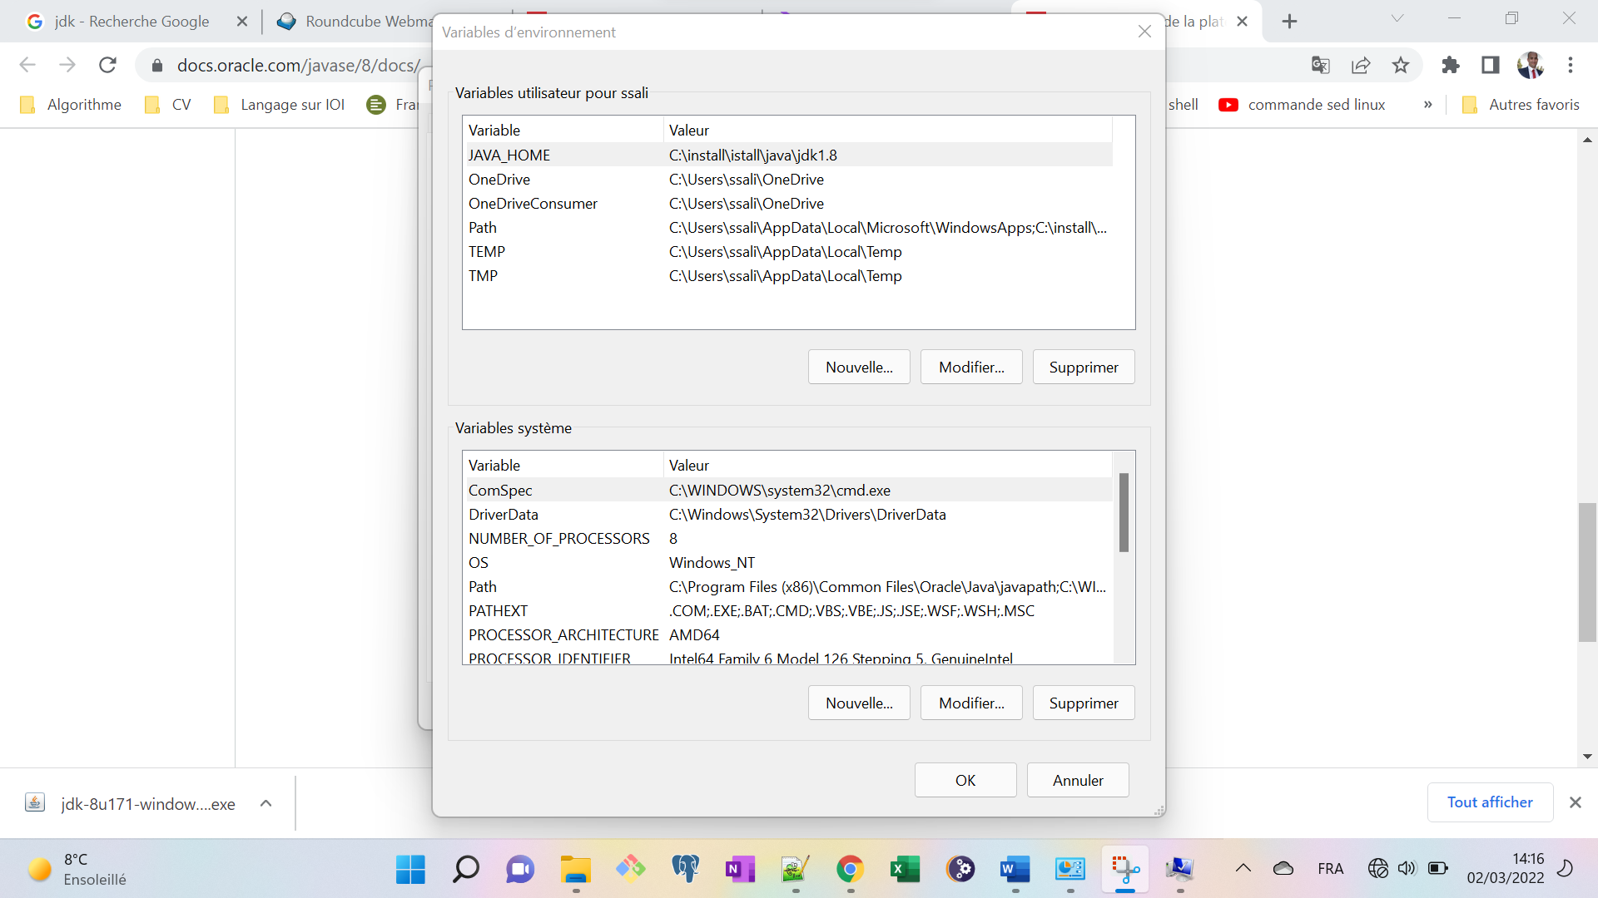

Nom de la variable : JAVA_HOME

Valeur : chemin vers répertoire de jdk1.8

Maintenant on modifie la variable path, en indiquant le chemin du répertoire bin contenu dans le répertoire jdk comme ça, dès qu’on lance un programme java le système récupère les fonctions dans le fichier bin.

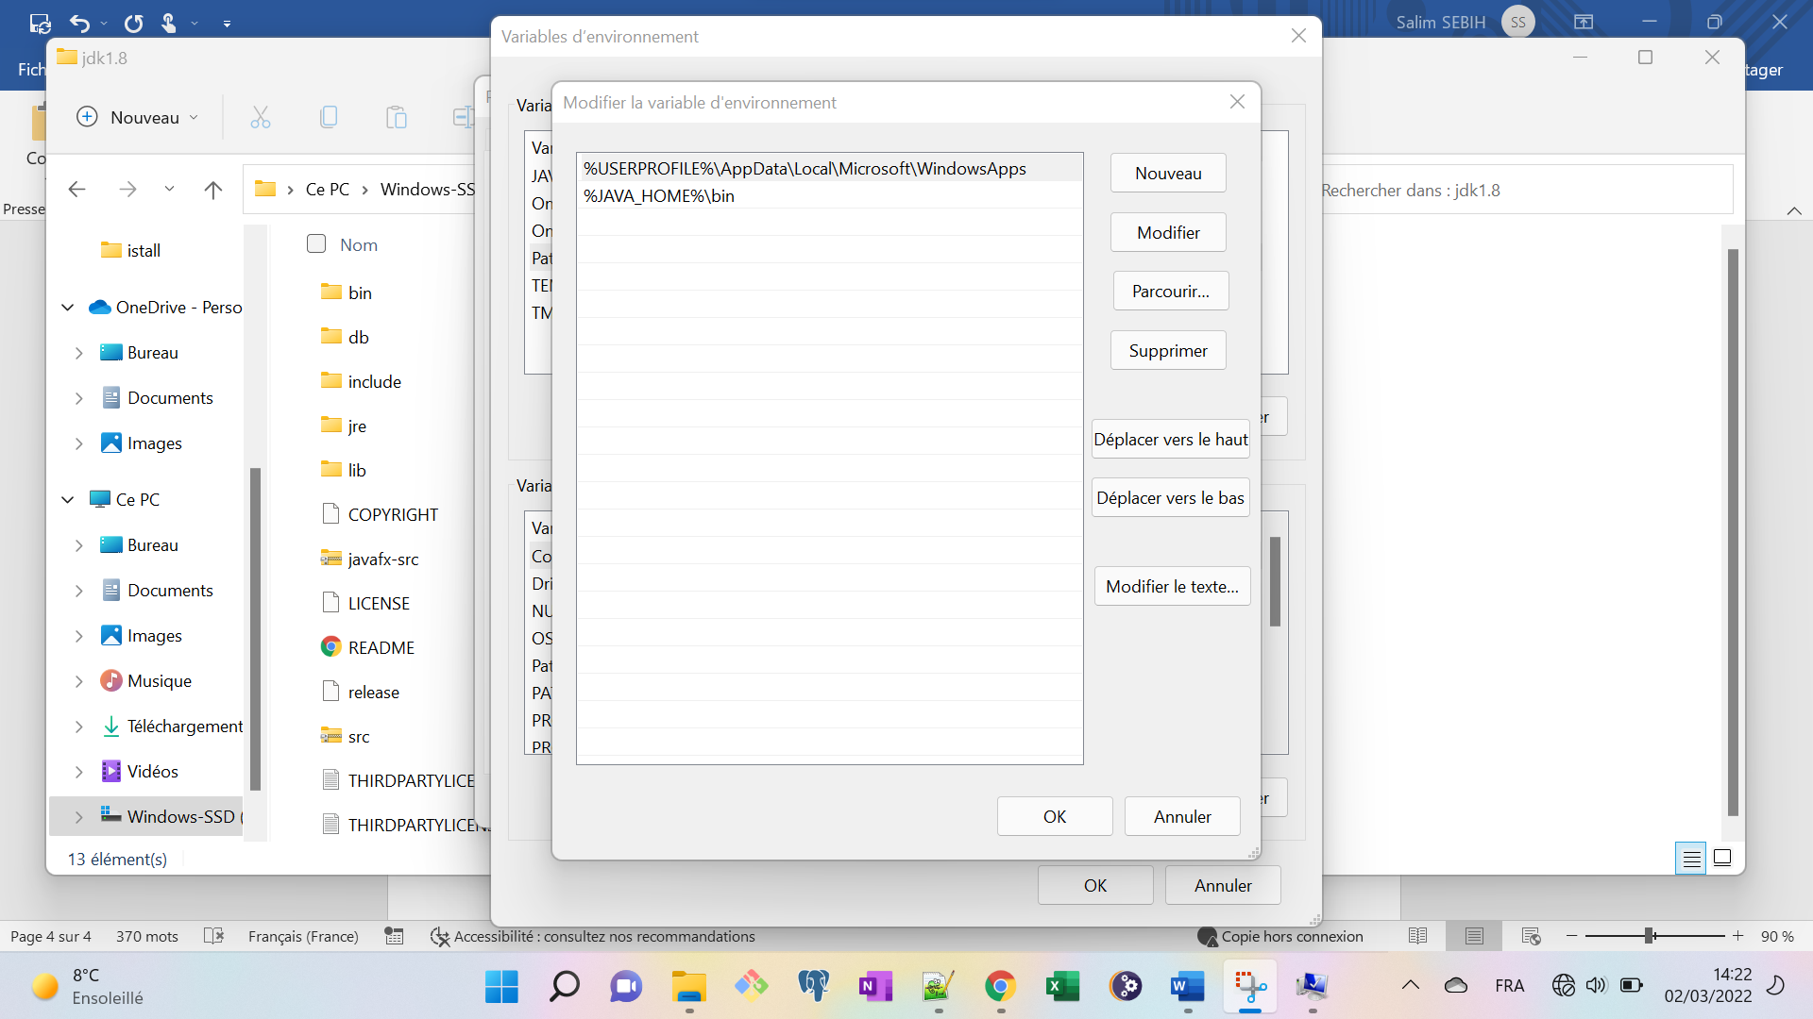

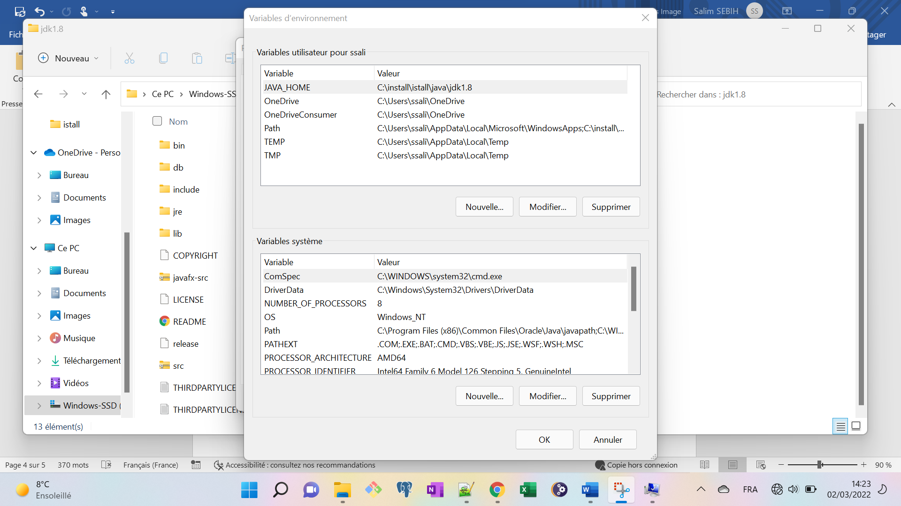

Maintenant on essaie de se connecter à java depuis l’invite de commande (cmd) et on exécute un simple programme.

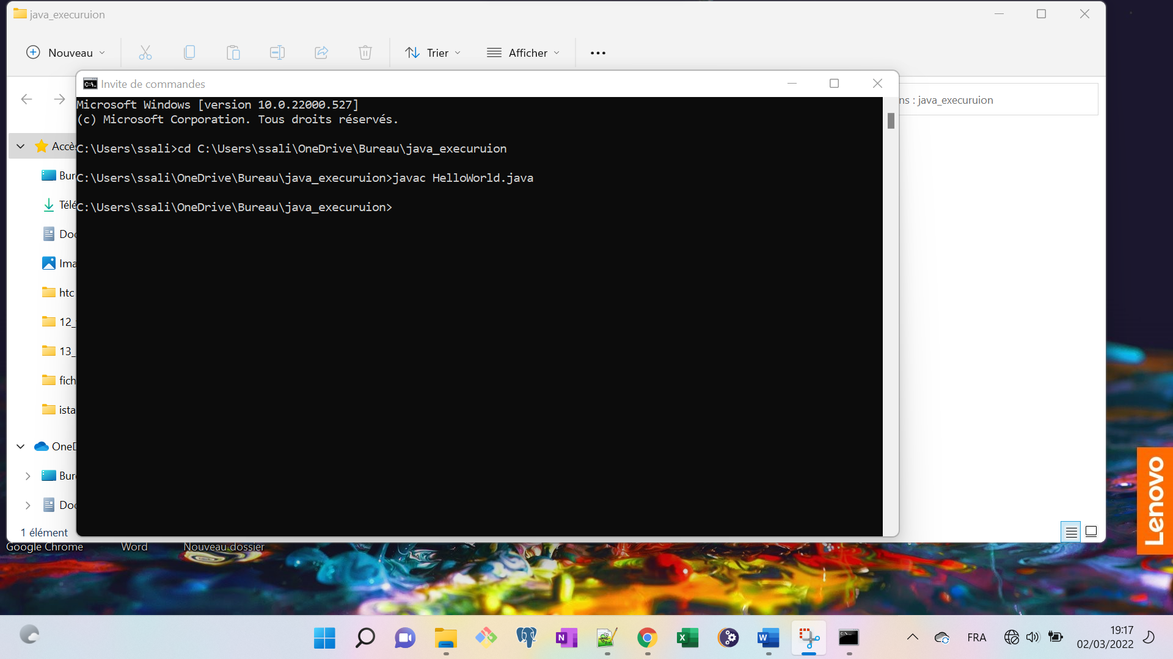

On tape la commande javac (pour compiler notre programme) on a un fichier .class généré et c’est le fichier qui comporte le code.

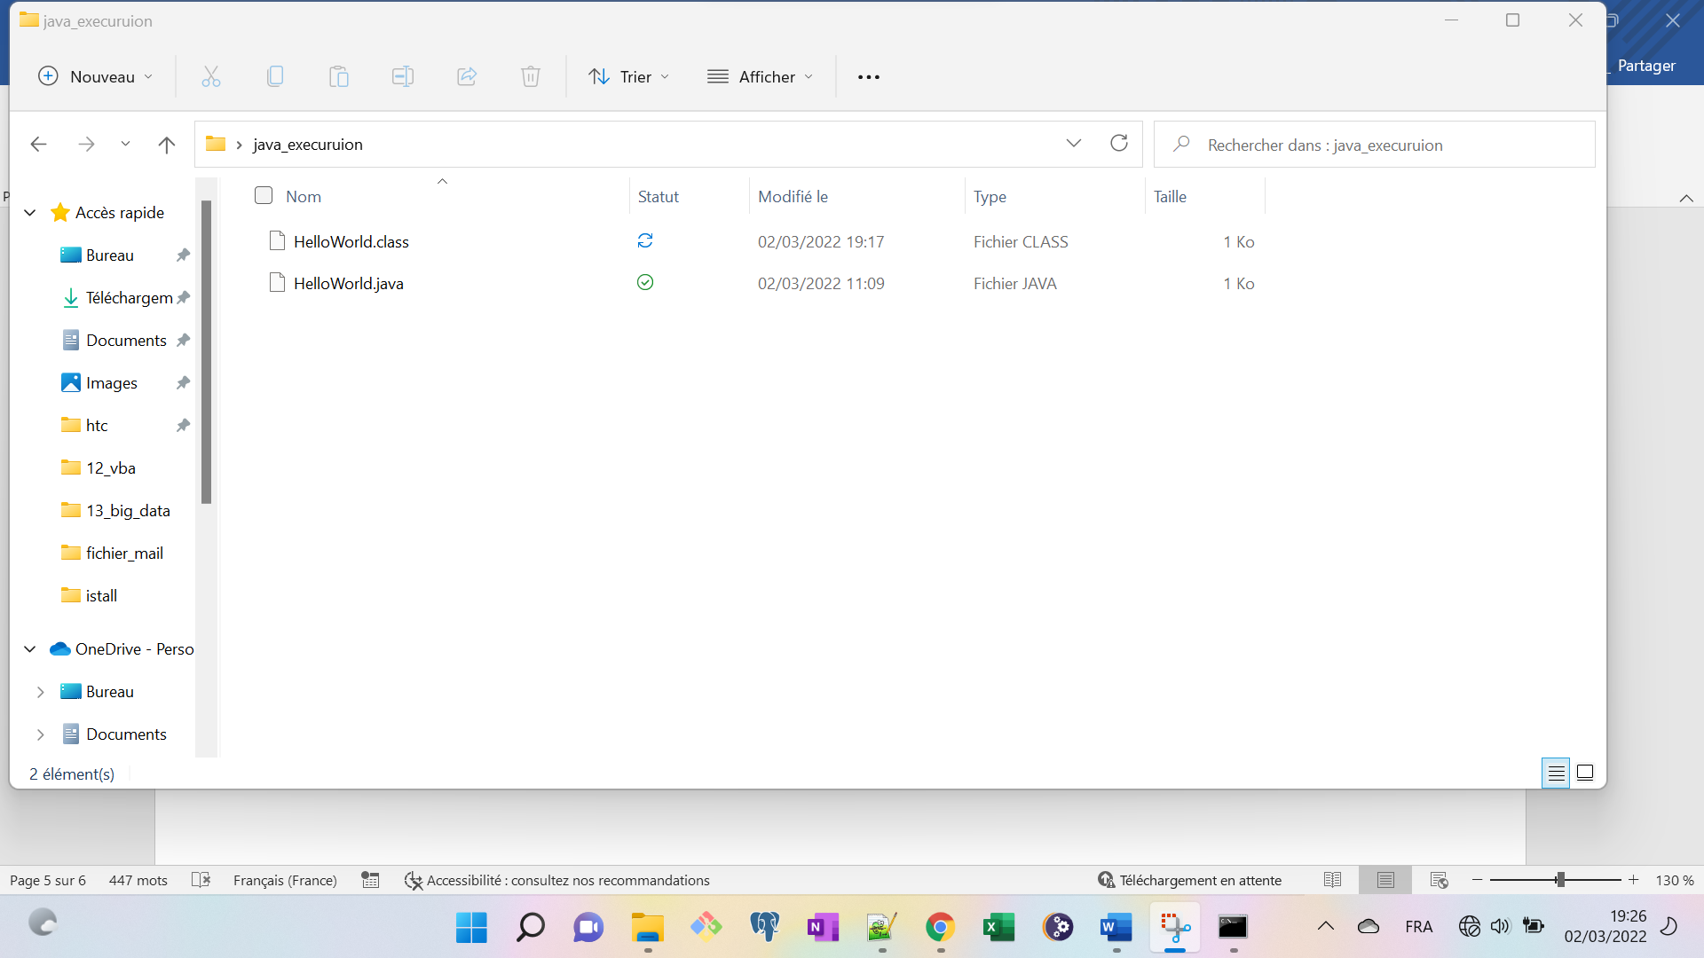

Notre programme il n’est toujours pas exécuté et pour l’exécuter il faut exécuter le fichier sans extension.

